
Buskerud og Akershus fylkesforening, Avd 252

Invitasjon til sommertur med MS Eikern 12 juni 2025 kl. 17.30
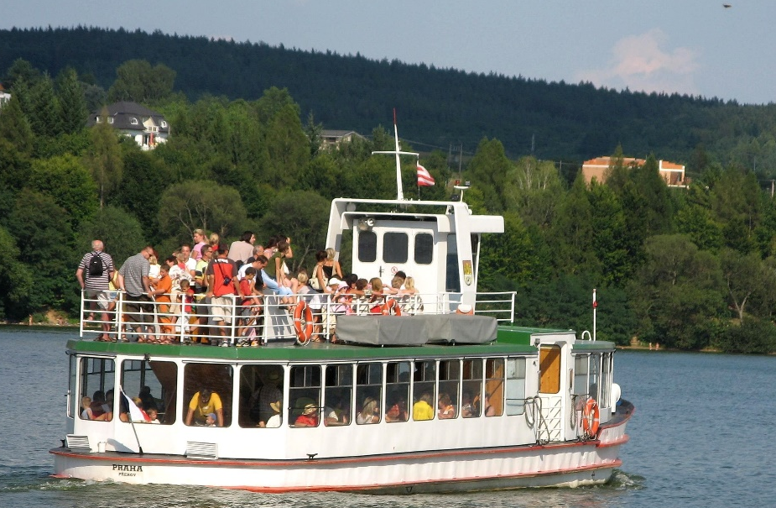

Reiseinformasjon
MS Eikern seiler fra Vestfossen brygge utover innsjøen Eikeren. R12-toget (Eidsvoll – Kongsberg) går fra Oslo S kl. 16.09 – ankommer Vestfossen stasjon kl. 17.05. Togreisende blir møtt på stasjonen. Under 100 m å gå til brygga.
Retur: Tog fra Vestfossen kl. 20.53 med ankomst Oslo S kl. 21.51

Seilas med bespisning
Seilasen tar nær 3 timer. Servering av reker m/tilbehør, is og jordbær til dessert og kaffe. En enhet følger med. Godt humør bidrar alle med. De som er allergiske for reker, får servert spekemat. – NB! Eventuelle allergier må oppgis ved påmelding.
Egenandel: Kr 250,- betales inn til bankkonto 9001 06 50290 eller via VIPPS til 700 411. Innbetalingen merkes med Sommertur 2025 og navnet til den som melder seg på.
Påmeldingsfrist: seinest 1. juni. NB! Begrenset antall plasser!
Spørsmål om arrangementet, ta kontakt med: Hilde Amundsen, mobil 976 29 299, e-post hilde.kristin.amundsen@fagforbundet.org eller Anna-Brita Bakken, mobil 902 02 568, e-post: annabrita.bakken@gmail.com

Velkommen til seilas på Eikeren 12. juni!

